Változások a Zöld sávjelzésen

Örömmel értesítem a természetjárók népes táborát, hogy a Budapesti Természetbarát Sportszövetség egyik tagszervezete, az Olajipari Természetbarát Sportegyesület a Magyar Természetjáró Szövetség által kiírt jelzésfestési pályázaton elnyert összegből felújította a Zöld sáv jelzésű turistaút egy szakaszát. A jelzések felújítása 13 km-en valósult meg a Csúcs-hegyi-nyereg és az Anna-rét között.
Az útvonalon, több helyen kisebb módosítások és útvonal áthelyezések történtek.
Az első ilyen módosítás Szépvölgy környékén található. A Selyemakác utcánál, amikor kiérünk, a Szépvölgyi útra nem az úttesten kell gyalogolni, hanem a jelzés bemegy az erdőbe az aszfaltos úttal párhuzamosan haladó erdei földútra. Lásd az 1-es ábrát.
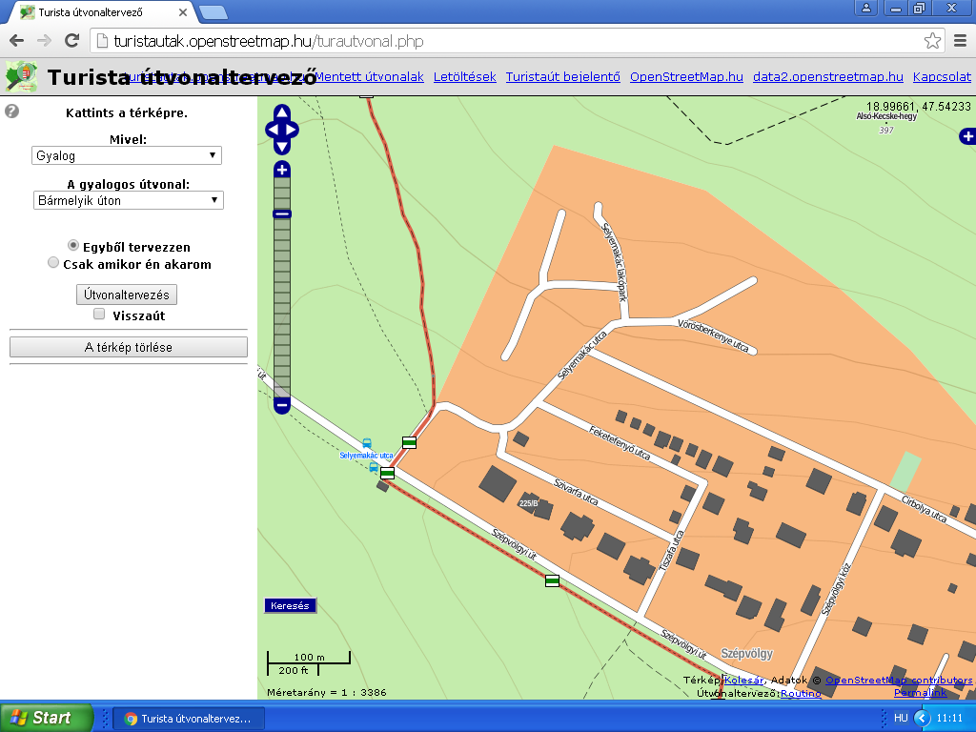
1. ábra

A következő ilyen változással az Apáthy-sziklánál találkozunk. A Zöld  jelzést a sziklán található kilátóhelyig festették fel a Nagybányai út - Nagybányai lépcső találkozásától fonódó jelzésként. Ezen a szakaszon régebben is volt Zöld  jelzés, mely kopottan még most is megtalálható az egyik fán. Ez került visszafestésre. Lásd a 2-es ábrát.
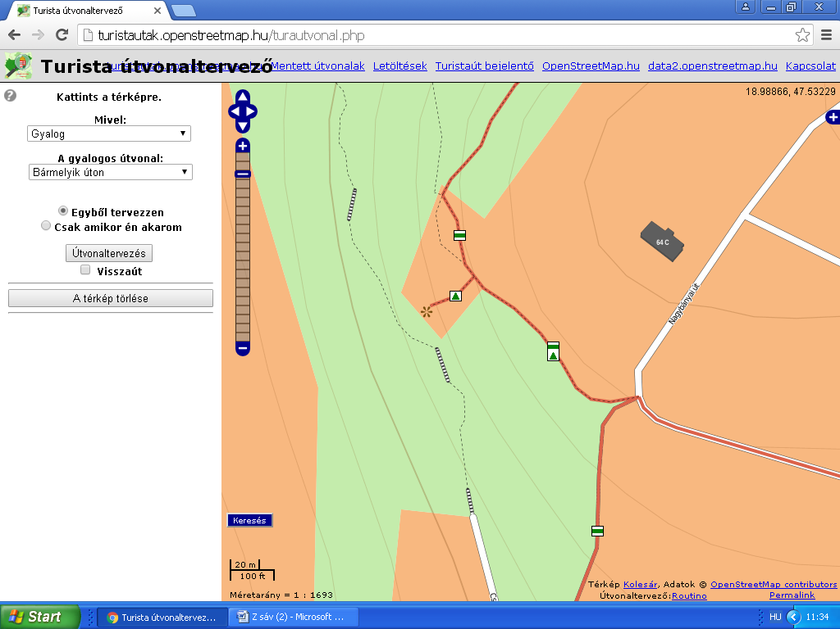
2-es ábra

A harmadik változtatás a Nagyhíd környékén valósult meg. Ezen a részen eddig egyenesen a Zsemlye utcán keresztül haladtunk és keltünk át a forgalmas és balesetveszélyes Hűvösvölgyi úton, majd a Nyéki királyi vadászkastély romját érintve a Fekete István utcán át jutottunk el a Szerb Antal utcába.
A változás a következő: amikor átérünk, a Nagyhíd alatt, akkor jobbra fordulunk, utunkat a Völgy utcában folytatjuk tovább a Szerb Antal utcáig, melyen keresztül érünk ki a Hűvösvölgyi útnál lévő jelzőlámpás, gyalogátkelővel ellátott kereszteződéséhez. Az átkelés után a jelzésünkből a Zöld L (rom) ágazik ki a Hűvösvölgyi úton az előbb említett romig, ennek felfestése később valósul meg, engedélyeztetés alatt áll. A Szerb Antal utcán tovább haladunk és becsatlakozunk az eredeti útvonalba. Lásd 3-as ábrát.
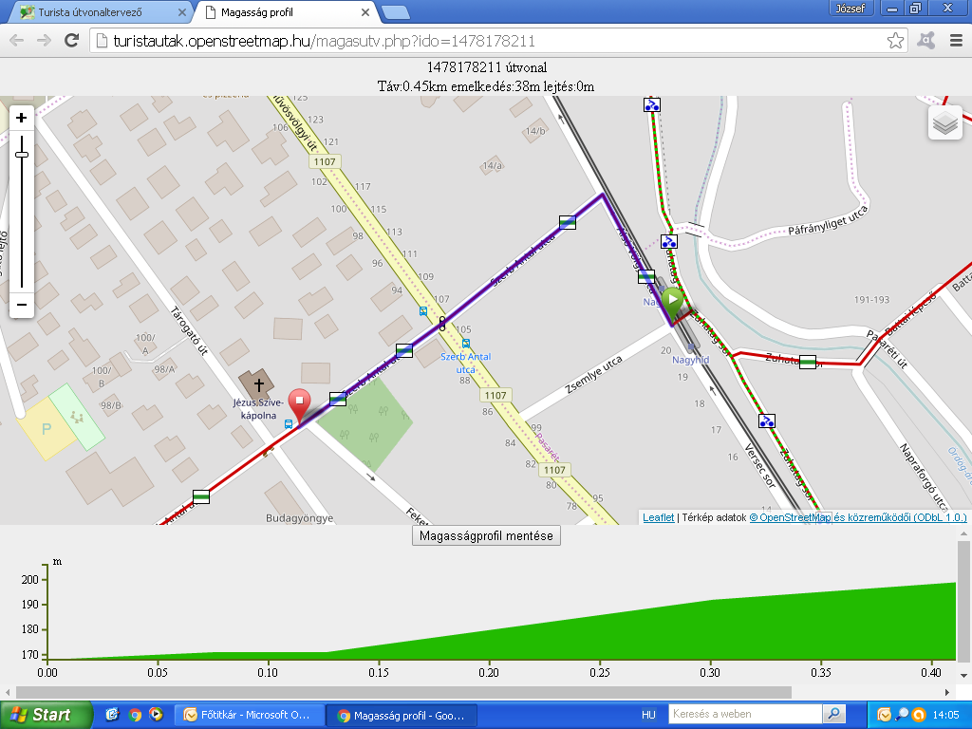
3-as ábra

Az utolsó változtatás a Ferenc-halom környékén történt. A Kuruclesi út végén lévő erdőn áthaladva elérjük a Béke Gyermekotthon szomszédságában lévő Hárshegyi utat. Eddig a jelzés itt balra fordulva a Dénes utcát érintve jutott ki a Budakeszi útra, majd az erdei útra.
Az új festés szerint jobbra fordulunk és az aszfalton pár méter után betérünk az erdőben lévő földútra és kiérünk egy szép fasoros útra, ez a Hárshegyi út ahol baloldalon házak, jobbra erdő található. A Külkereskedelmi sport és szabadidőpark mögött két régi határkövet is érintünk. Utunkat az erdőben folytatjuk tovább egészen az Irén utca erdei szakaszáig. Itt balra fordulva az Irén utcába, kb. 400 m megtétele után érünk ki a Budakeszi útra, ahol a kijelölt gyalogátkelőhelyen átkelve az erdőben vezető, és az úttal párhuzamosan haladó sárga kerékpáros útra térve érjük el a Zöld sáv régi útvonalát.
Lásd a 4-es ábrát.

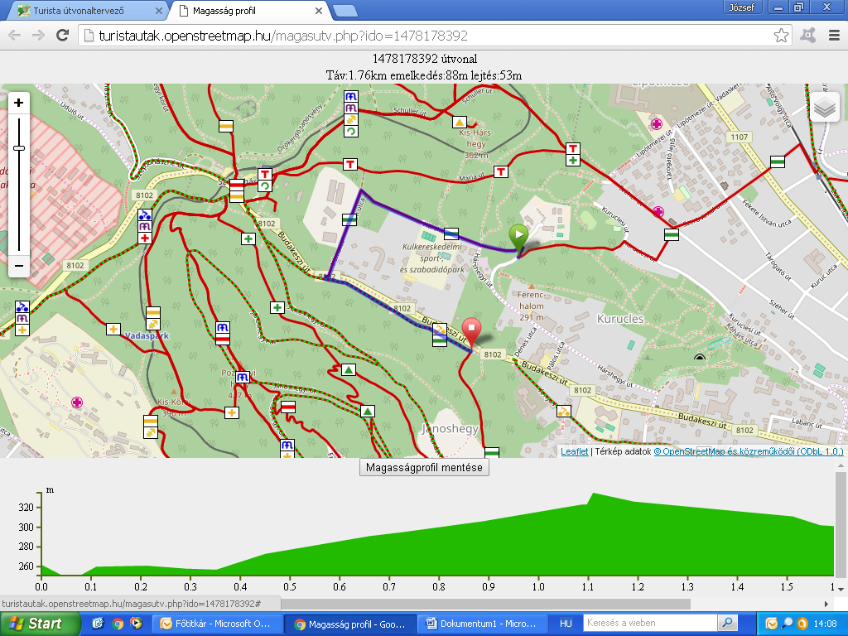
4-es ábra

